# Eksamens opgave 1

Af Jesper Bertelsen, AU-ID: au689481, studienr: 202204617

## Om min aflevering.

Jeg vil komme til at bruge numpy og matplotlib modulerne til at i plotte mine grafer.   
Til min re-aflevering har jeg valgt at   
kommentarer er med rød skrift,   
Og rettelser skriver jeg med grønt.

Indholdsfortegnelse

Eksamens opgave 1 1

Om min aflevering. 1

Problem 1. 2

Problem 2 5

Problem 3 9

Problem 4 12

## Problem 1.

Consider the differential equation

1. Find the general solution of the differential equation and the singular solution that is not included in the general solution.

*Den generelle løsning* har ingen start betingelser. For at finde denne løsning samler vi hvad der har med x, og hvad der har med y, på hver deres side.

Definer n betingelse for y

Jeg foretrækker at integrere noget i nævneren, ved at omskrive det på til en eksponentiel funktion.

Integralerne kan da løses.

Definer C

Med lidt omskrivning, kan vi komme frem til noget konkret.

Så y er kubikroden til .   
Omskriv gerne 3C til en anden konstant.

*Den singulære løsning* er den løsning som ikke kan opnås ved at vælge integrations konstanten i løsningen. Lad os kigge på differentialligningen.

Der ses et problem når *y* bliver lige med 0.

Og da vil hældningen aldrig skifte. Den singulære løsning findes da, hvis .

1. Find and plot the solution for the initial value y(1) = 1. Comment on the solution.

*Ligningen løses for K vha. WordMat.*

Mine plots laver jeg om det diskontinuerte punkt , hvor nævneren går mod 0.

Tilføj aksetitler  
Gør det på samme plot også.





Som der ses, så går værdierne mod omkring , og fortegnet er afhængigt af, om det er fra højre eller venstre side.

1. What does Theorem 1, Existence and Uniqueness of Solutions tell us about the solution(s) of the initial value problem y′ = y4, y(a) = b?

Key takeovers:

Hvis både er kontinuerte funktioner omkring punktet , i intervallet *I*, så vil der kun eksistere 1 løsning.

Set ud fra den singulære løsning, så er ikke kontinuert i intervallet I. Selvom, at dens afledte funktion f’ = 0 er en konstant funktion og kontinuert i intervallet I, betyder dette derfor, at den fejler theorem 1, Existence and Uniqueness, og for dette tilfælde betyder det, at den fejler i at have en løsning i punktet.

*f* er ikke defineret omkring dette punkt.

, *f’* er defineret og kontinuert omkring punktet*.*

Du skal kigge på differentialligningen og ikke løsningen.

## Et billede, der indeholder mønster, sort-hvid, Parallel, linje/række Automatisk genereret beskrivelseProblem 2



Consider the differential equation , y(0) = 0



Sketch the slope field for the differential equation.

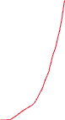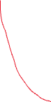

Til dette har jeg ikke fundet en god måde at gøre det på i python endnu, så jeg bruger Geogebra



Plot et større horizontal område. Tilføj aksetitler.

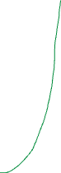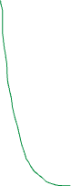

Solve the differential equation.

Det gør jeg ved at bruge separere variablerne for sig.

Løsningen vi kommer til at finde, er når .   
For er den afledte funktion en konstant funktion, .

Skulle lige se om det var rigtigt.

Definer C.

er ikke defineret.

y kan derfor kun grænse mod og aldrig være det, og aldrig være mindre end det.

For , vil cos(x) være ubetydelige.

Hvor blev numerisk værdi af.

Ligningen løses for C vha. WordMat.

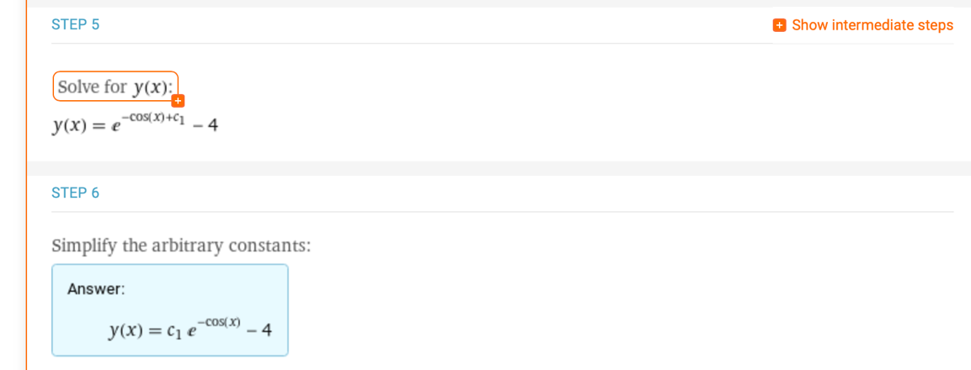

=====================

=====================

Ved eftertjek, så simplificerer Wolfram Alpha mit resultat til:

Jeg ved ikke hvilken regel det er, men jeg går ud fra, at resultatet er det samme.

Figure : Wolfram Alpha der løser ligningen

Det er en potensregneregel

*Ligningen løses for K vha. WordMat.*

=======================

=======================

## Problem 3

Consider the differential equation

1. Solve the differential equation with the initial value

Lad mig skrive det op for løsningen til en første grads ligning:

Der ses en sammenhængen.

Som er hvad der står i venstre side.

Generelle løsning

============

============

Den fuldstændige løsning

============

============

1. Account for the asymptotic behaviour of the solution for this initial value as well as other initial values. Include any necessary plots

Hvis vi kigger på funktionen, så ses der, at omkring sker der et skift i hvad der kontribuerer til y værdierne.



Når man ser på mod , så vil langt hurtigere gå mod 0, end vil gå mod . For dette tilfælde betyder det, at i intervallet, , vil funktionen kunne siges at være:



I intervallet vil , derfor vil funktionen her kunne skrives som:

Assume that the differential equation has been solved for two different initial values, and with

1. Can the two solutions, y1(x) and y2(x), cross each other?

Det kan den vel godt. Hvis vi ser på grafen i punktet , og tager den der findes på grafen ovenfor til at have en y værdi på ca. 20. Hvis vi så tage en med en y værdi på 0, så vil dens hældning være mere negativ end den som havde y værdien 20 i punktet.

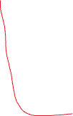

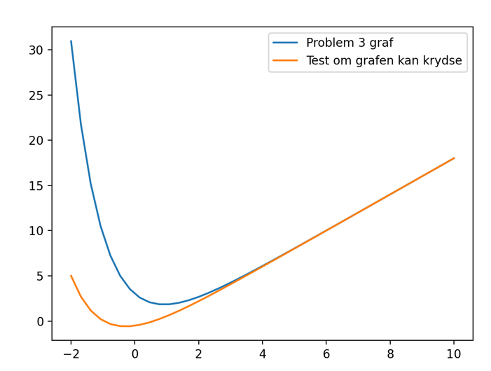

Efter lidt forskellige værdier til ligner det ikke umiddelbart, at de kommer til at krydse hinanden.

Jo længere man kommer ud af x aksen, jo mere vil ligningen blot gå mod at være:

Som er lineært, så de vil da følges ad parallelt.

===================================

Min antagelse holdt ikke helt stik.

Jeg kunne umiddelbart ikke finde en løsning til C som gjorde, at den krydsede med funktionen for

===================================

Kan du vise det matematiske eller argumentere for det

## Problem 4

Consider the logistic differential equation .

1. Account for the behavior of the solutions of this differential equation assuming different

initial values and include any necessary plots.

Allerede fra start af, kan man fortælle noget om den.

Formlen for løsningen kan findes som:

Med en , og vil y kunne være i intervallet [0; 4]

Hvis , så vil y værdien gå mod uendelig, da nævneren vil gå imod 0. Der må da være diskontinuitet i det at nævneren vil være uendelig lille indtil at den bliver negativ.

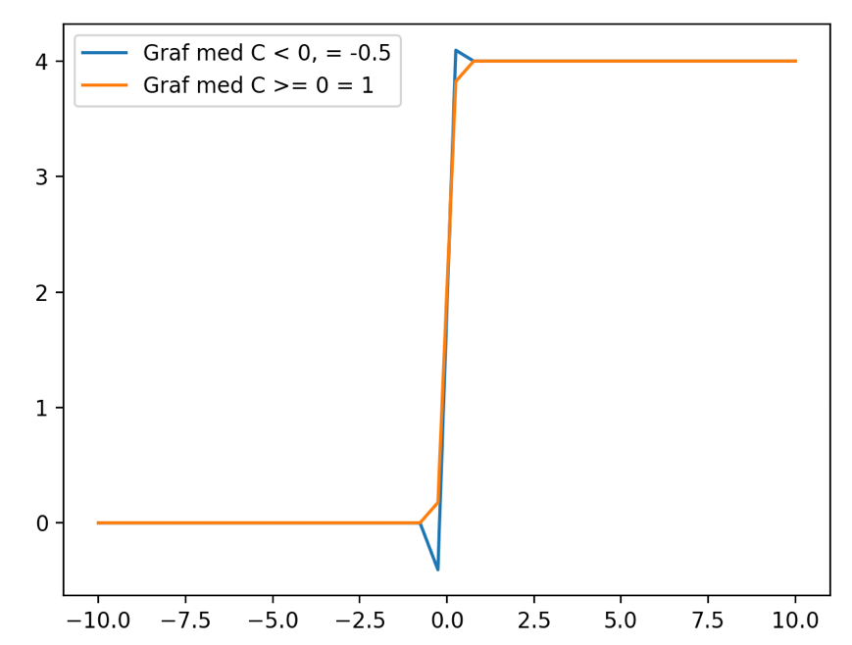

Lad mig plotte den:

Med plottet kan der ses, hvad jeg antydede. Den går dog ikke mod uendelig. Det kan være fordi jeg har for få skridt i mine x værdier.

Og rigtig nok, jo flere trin jeg vælger i mit plot, jo tættere kommer y værdien på

Lav et slope field plot. Så vil du bedre kunne se hvad du skal kigge efter.

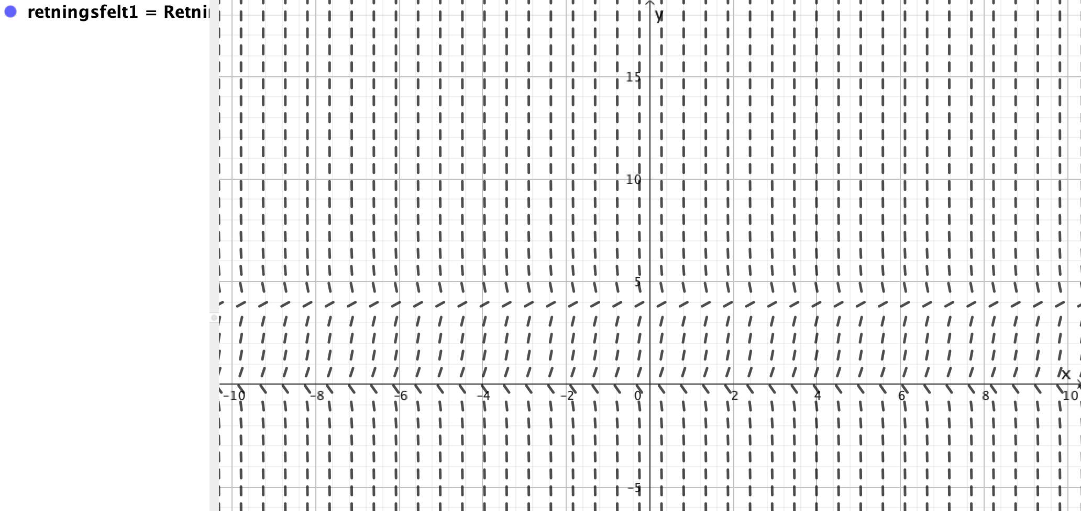



Kan ikke konkludere noget nyt.

1. Find the solution when y(0) = 1.

Så

1. Assuming , when is ?

Ligningen løses for x vha. WordMat.

===================

Så

===================

Assume a harvesting term is added to the logistic equation:

1. Discuss what happens if h = 5 or h = 15.

Jeg har set en video som forklarer konceptet godt:

<https://www.youtube.com/watch?v=MjzT4miqPS8>

Så harvesting er at tage noget fra, som når bondemanden høster eller når fiskeren fanger fisk.

Hvis vi sætter hældningen lige med 0, kan vi fortælle noget om dens ”ligevægts punkter”.

Løsningen kan findes som nulpunkter for en parabel.

Normalt ser vi vores akser som , men i det her tilfælde vil det være .



Nu kan vi fortolke på det. En graf plottes til formålet.



Nulpunkterne kan beskrives ud fra diskriminanten.

Hvis diskrimanten er negativ, vil det betyde, at vores vækst vil gå imod nul uanset hvad.

Da dette er et udtryk for logistisk vækst med høst, så vil det betyde, at høsten ikke er bæredygtig, hvis man skal tage de virkelig øjne på. Fiskeren fisker måske for mange fisk, til at fiskene kan følge med.

===================================================================

Ved en h på 5 vil der være mulighed for vækst mellem & .

Derimod vil en h på 15 betyde, at væksten kun kan blive negativ uanset hvad populationen er.

Uanset hvor mange fisk fiskeren har, vil en høst på 15 fisk betyde, at bestanden vil være faldende.

===================================================================